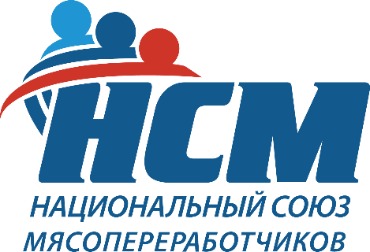

**Уважаемые коллеги!**

**4 февраля 2025 г. в рамках выставки «Продэкспо-2025»   
пройдет круглый стол на тему «Рынок готовой еды. Основные тренды, возможности, перспективы развития продаж».**

Вас ждут подробное изучение свежей аналитики рынка готовой еды; разбор всех нюансов от идеи организации производства до реализованных проектов; изучение опыта успешных предприятий, разбор интересных кейсов.

Спикерами круглого стола выступят ведущие аналитические исследовательские агентства «Нильсен» и GfK Rus, руководители торговых сетей X5 Group и представители действующих производств.

Модератор – Роман Калинин, продюсер конференций ПИЩЁВКА3D.

Для участия в круглом столе необходимо зарегистрироваться <https://forms.gle/Mak9jWpdBQ8y8GoQ7>, а также обязательна [регистрация на выставку.](https://www.prod-expo.ru/ru/visitors/ticket/?step=step1)

Время и место проведения:

4 февраля 2025 г., 12.00–16.00

ЦВК «ЭКСПОЦЕНТР», павильон №8, зал фуршетов

Организатор: НП «Национальный союз мясопереработчиков»

Контактный телефон: +7 (913) 766-08-79, Сержантова Оксана